# Chci responsi s parametrem



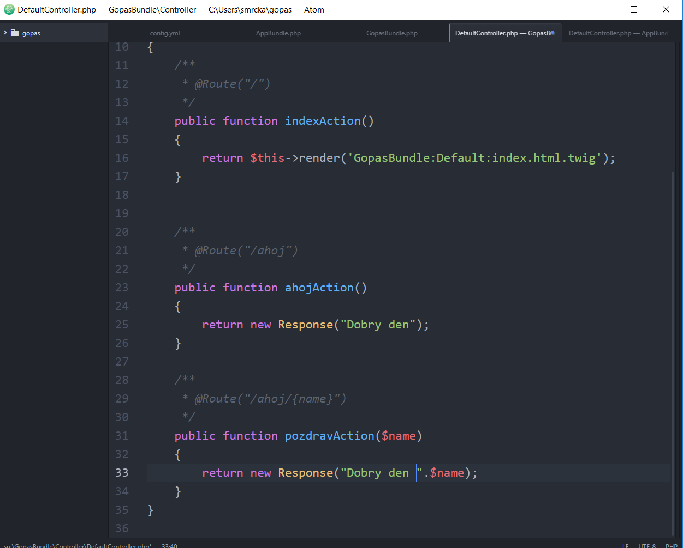

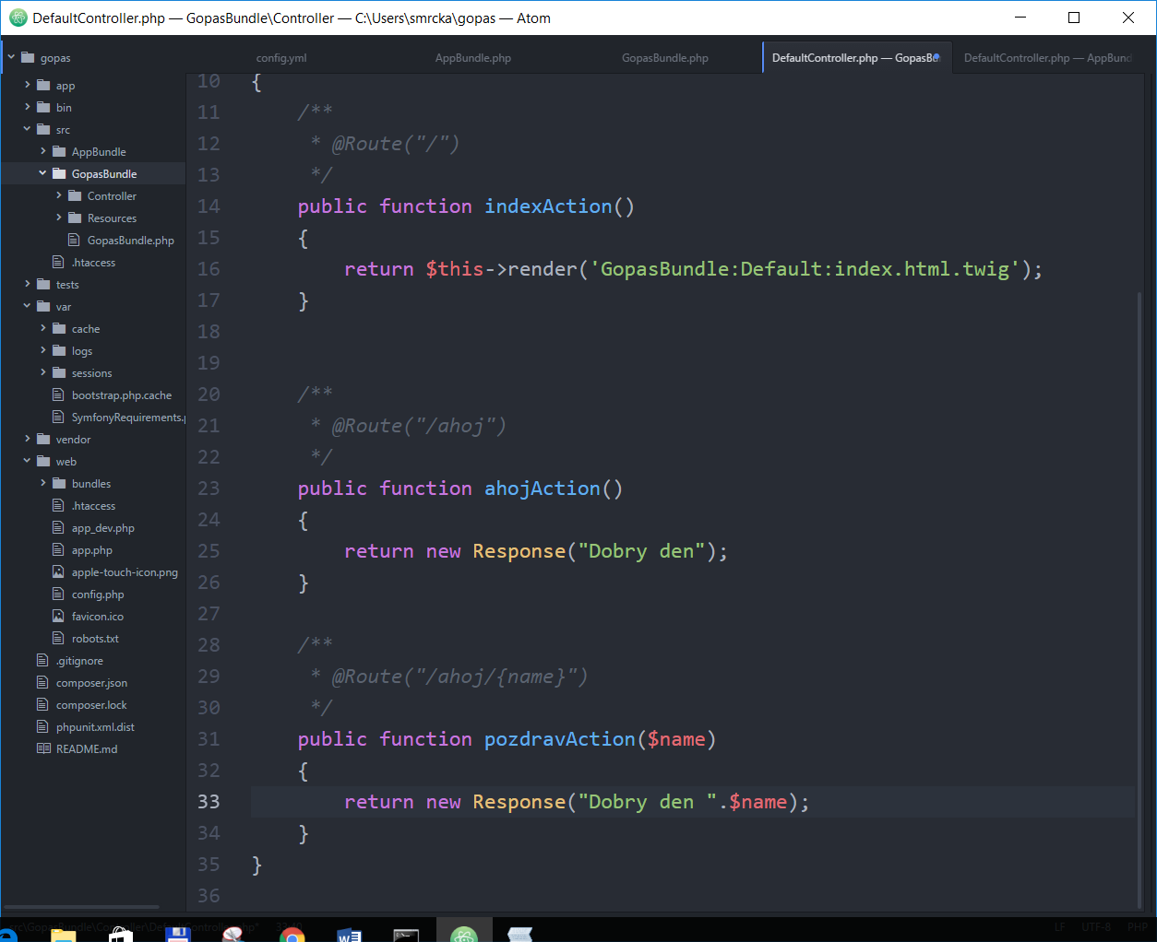

/ahoj/honzo

# S otazníkem getter

Vložit nahoru: use Symfony\Component\HttpFoundation\Request;

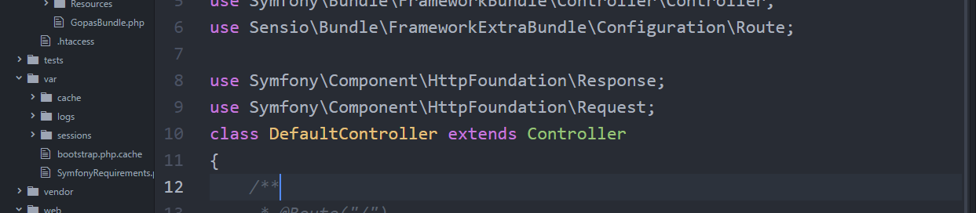

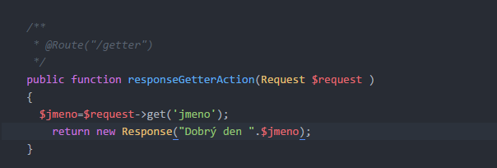

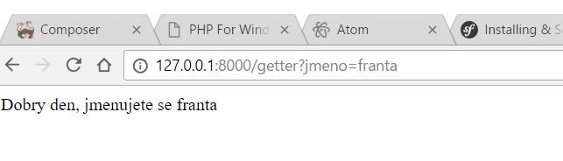public function pozdravAction($name)

{

return new Response("Dobry den ".$name);

}

/**

* @Route("/getter")

*/

public function responzeGetterAction(Request $request)

{

$jmeno=$request->query->get('jmeno');

return new Response("Dobry den, jmenujete se ".$jmeno);

}

}

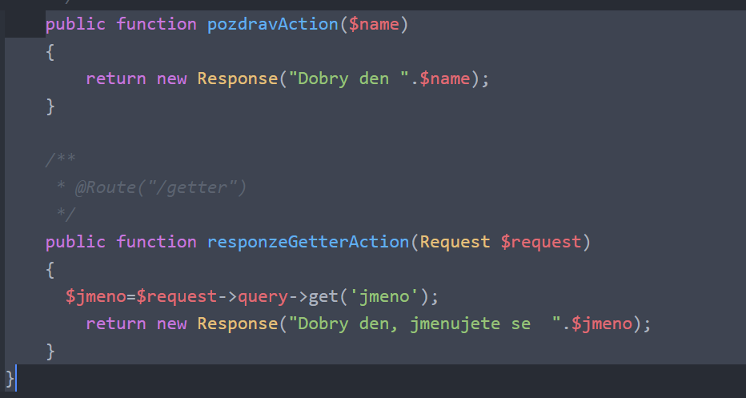

# Práce se sešnami

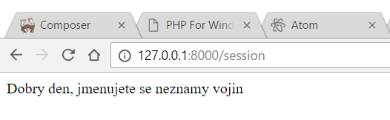

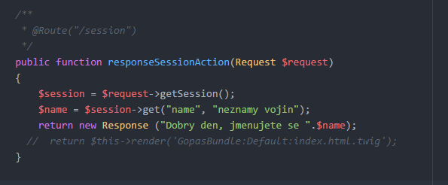

/**

* @Route("/session")

*/

public function responseSessionAction(Request $request)

{

$session = $request->getSession();

$name = $session->get("name", "neznamy vojin");

return new Response ("Dobry den, jmenujete se ".$name);

// return $this->render('GopasBundle:Default:index.html.twig');

}

Zatím vylezl jen řetězec

Nyní HTML

**Úprava šablony**

Do souboru src\nášBundle\resources\views\Default\index.html.twig

Napíšu ahoj svete Franto. Tedy přepíšu orginální “Hallo World”

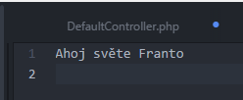

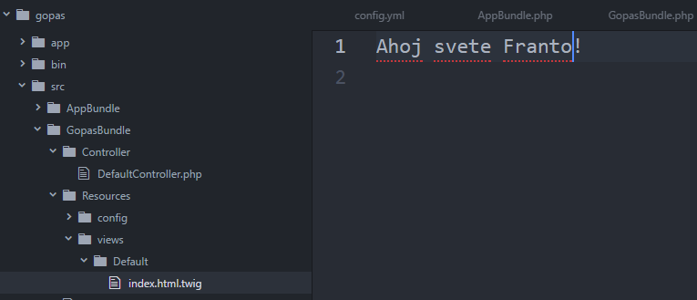

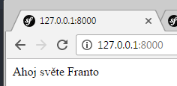

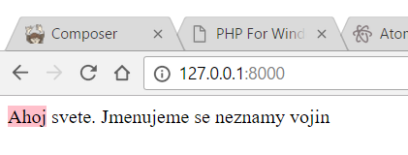

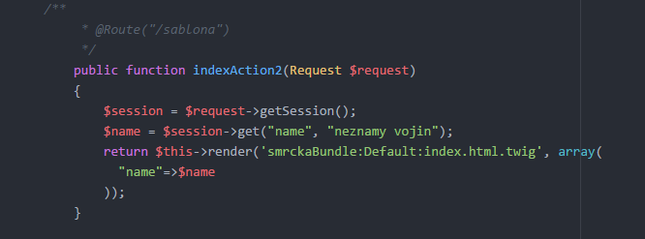

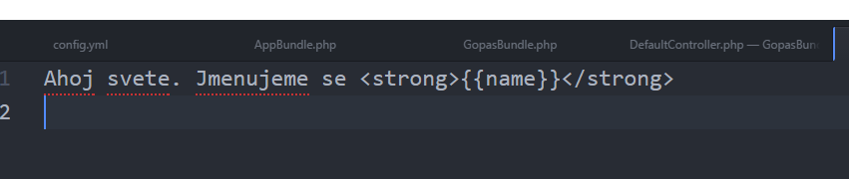

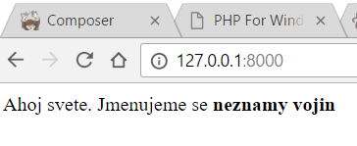

# Base šablona

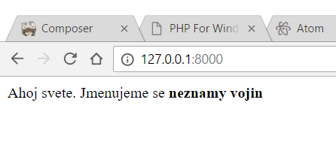

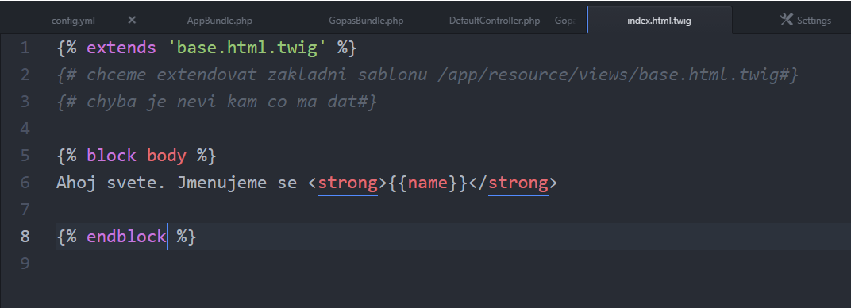

{% extends 'base.html.twig' %}

{# chceme extendovat zakladni sablonu /app/resource/views/base.html.twig#}

{# chyba je nevi kam co ma dat#}

{% block body %}

Ahoj svete. Jmenujeme se <strong>{{name}}</strong>

{{ parent()}}

{% endblock %}

Přidávám text

Přidám řádek do base.html.twig: <h1>Nejaky nadpis, co je vsude </h1>

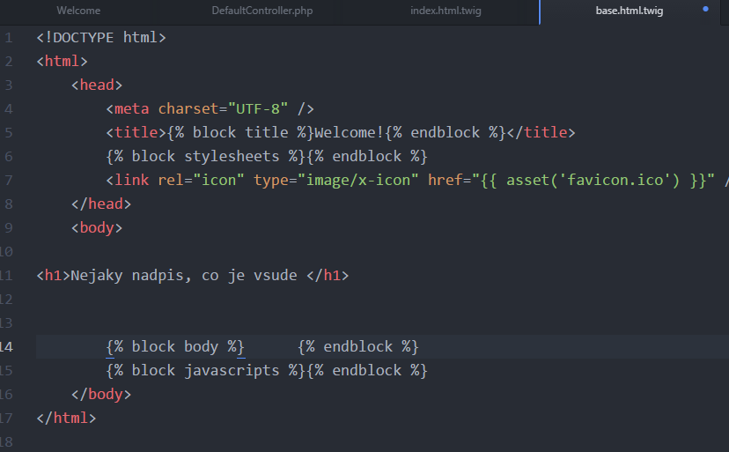

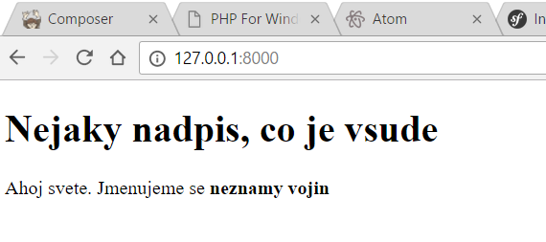

# Fce parent

Přidám řádek do base.html.twig:

{% block body %}

*<p> Zde bude nejaky text</p>*

{% endblock %}

Spustím * @Route("/sablona"), text se neobjeví. Přidám parent a je to OK.

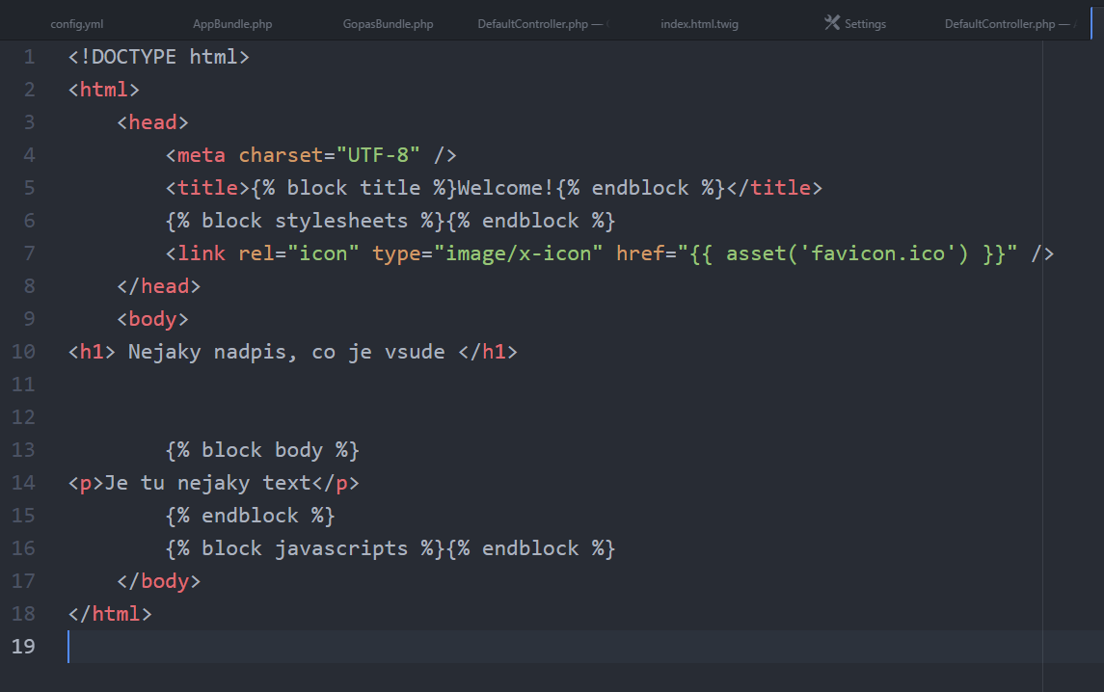

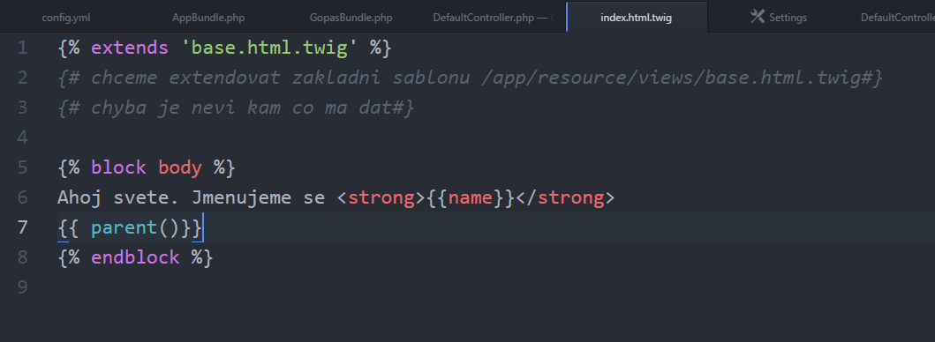

Poznámka:

**parent**[¶](https://twig.sensiolabs.org/doc/2.x/functions/parent.html" \l "parent" \o "Trvalý odkaz na tento titulek)

Když šablona používá dědičnost, je možné k tomu, aby obsah nadřazeného bloku Při potlačování bloku pomocí parentfunkce:

|  |  |
| --- | --- |
| 1  2  3  4  5  6  7 | {% extends "base.html" %}  {% block sidebar %}  <h3>Table Of Contents</h3>  ...  {{ parent() }}  {% endblock %} |

parent()Volání vrátí obsah sidebarbloku, jak je definována v base.htmlšabloně.

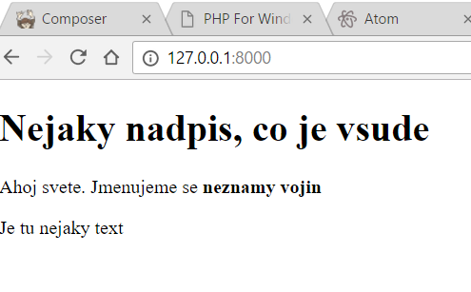

# Zaslání proměnné twigu

*/**  
 \** ***@Route****("/uvod", name="uvod")  
 */***public function** uvodAction()  
{  
 $text=**'ahoj'**;  
  
 **return** $this->render(**'default/uvod.html.twig'**,**array**(**'slovo'**=>$text));  
  
  
}

nebo

*/**  
 \** ***@Route****("/uvod", name="uvod")  
 */***public function** uvodAction()  
{  
  
 **return** $this->render(**'default/uvod.html.twig'**,**array**(**'slovo'**=>**'Jihlava'**));  
  
  
}

Jak se proměnná čte ve twigu

{% **extends 'hlavni.html.twig'** %}  
  
{% **block** title %} {% **endblock** %}  
{% **block** head %}  
 {{ parent() }}  
{% **endblock** %}  
{% **block** content %}  
 Toto je úvodní stránka, která dědí od hlavního layoutu.  
  
 Poslany text {{ slovo }}  
{% **endblock** %}

# Twig filtry

<https://twig.symfony.com/doc/3.x/filters/index.html>

Malá písmena

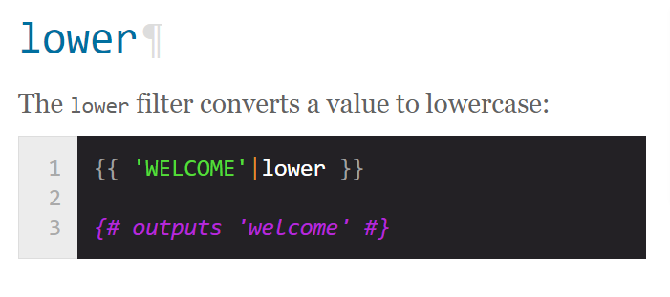

Výsledek je welcome